CONNEXION ET ADMINISTRATION CENTRALISÉES POUR PLUS DE SIMPLICITÉ
Pas de nouveau compte pour GéoSIEEEN ! Il suffira de changer de profil, sans renouveler votre mot de passe.
Pour SIT’SVE, Une gestion électronique des documents associés est disponible et accessible en permanence.
CONFORMITÉ RGPD

Vous accédez à votre logiciel en toute sécurité, selon les normes actuelles.

L’hébergement, la sauvegarde et la protection des données sont réalisés en conformité avec le RGPD.

Si la solution vous intéresse, n’hésitez pas à nous solliciter pour plus de renseignements, un technicien pourra établir, si vous le souhaitez, une proposition chiffrée.

CONTACT
Eric DANION
Tél : 03 86 59 50 52 ou 06 30 16 58 87
Mail : eric.danion@sieeen.fr
Sig
Tél : 03 86 59 76 90 poste 260
Mail : sig@sieeen.fr
SIT’SVE
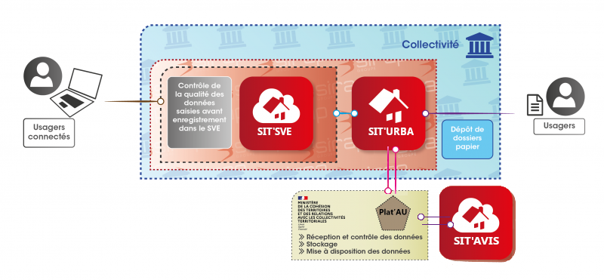

GESTION FULLWEB DES DOSSIERS D’AURISATION D’URBANISME (DAU)
La gestion des DAU est cruciale et leur dématérialisation présente un fort enjeux futur. Pour répondre à ce besoin sans bouleverser les habitudes des collectivités, le SIEEEN vous propose SIT’SVE.
L’administré émet sa demande et l’agent municipal la gère et l’instruit tout en respectant et répondant aux obligations réglementaires (contrôle des flux et vérification de la demande) en temps réel via une Géolocalisation dans GéoSIEEEN.

SIT’SVE, UNE APPLICATION SIMPLE, COMPLETE ET ADAPTÉE
Pour les administrés :
- Réalisation une DAU via un ordinateur ou un smartphone, en totale autonomie ;
- Aide au choix du CERFA correspondant à la demande de l’administré (questionnaire interactif) et assistance au renseignement avec détections d’erreurs de saisie ;
- Suivi des demandes via l’application et par mail, pour plus de réactivité dans les retours de dossier incomplet ou erroné ;
- Accès via France Connect.

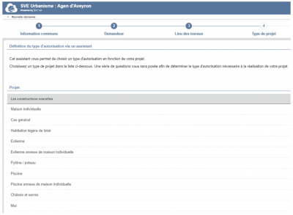

Pour les communes :
- Information en direct du dépôt d’une nouvelle DAU ;
- Processus d’instruction, de renvoi et de réception officielle facilités (la communes est le guichet unique pour les DAU) ;
- Possibilité de créer un plan de masse automatiquement ;
- Envoi automatique au service instructeur (Nièvre Ingénierie, DDT, … ;
- Veille juridique et mise à jour des CERFA.

Pour le service instructeur :
- Demandes complètes accélérant et fiabilisant la procédure.
CENTRALISATION DES ÉCHANGES DANS GéoSIEEEN

- L’accession à vos dossiers en full Web ;
- Des tableaux de bord vous permettront de suivre les avancées de vos dossiers. L’historique est archivé et accessible ;
- La gestion des alarmes assure un suivi maitrisé des plannings et obligations.

DES DÉVELOPPEMENTS DÉDIÉS ET ADAPTÉS A LA PROBLÉMATIQUE MÉTIER.
Cette application répond à deux obligations règlementaires en vigueur en vigueur depuis le 1er janvier 2022 :
- Article L. 423-3 du code de l'urbanisme : « Les communes […] doivent disposer d’une télé-procédure spécifique leur permettant de recevoir et d’instruire sous forme dématérialisée les demandes d’autorisation d’urbanisme (DAU) » ;
- Application : Décret n°2016-1491 du 4 novembre 2016, mise à jour par Décret 2018-954 du 5 Novembre 2018 : relatif aux exceptions à l'application du droit des usagers de SVE concernant les démarches effectuées auprès des collectivités territoriales ;
- Article L. 112-8 et -9 du code des relations entre le public et l'administration : « Toute personne, dès lors qu'elle s'est identifiée préalablement […] peut adresser, par voie électronique, une demande […] … ».
UNE INTERFACE DÉDIÉE SIT’SVE

L’agent organise, gère et traite ses dossiers :
- Planification et suivi des interventions ;
- Instruction des projets et gestion des installations.

